附件7：

西湖区教育局所属学校2023学年第二批次公开招聘教师报名流程
（2024年2月）

请扫码按流程顺序操作：
用于选择学校、岗位，提交报名需要的相关附件（如果驳回后再次报名，可以从已报名信息中提取相关附件）。
开放时间：2024年2月27日9时—2024年3月1日中午12时。
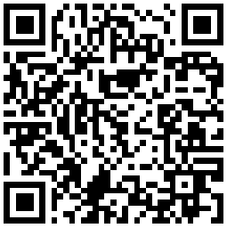

注1：考生可以用钉钉、微信、QQ、浏览器等软件扫描二维码进行填写。
注2：每次登录报名页面需进行短信认证，如果手机设置同号短信接收数量上限，在一定次数后将不再接收新短信。若遇到此类情况，请次日再进行尝试。为避免此类情况，请有意向者尽早报名。

杭州市西湖区教育局
2024年2月8日

